***ԿԳՄՍ ԳՅՈՒՄՐՈՒ ՇՊՀ***

***ՆԱԽԱԱՏԵՍՏԱՑԻՈՆ ՎԵՐԱՊԱՏՐԱՍՏՄԱՆ ԴԱՍԸՆԹԱՑԻ ՄԱՍՆԱԿՑԻ***

***ՀԵՏԱԶՈՏԱԿԱՆ ԱՇԽԱՏԱՆՔ***

***Թեմա՝ Երկրորդ կարգի կորեր՝ էլիպս, հիպերբոլ, պարաբոլ։Կանոնական հավասարումները***

***Մասնակից՝ Պետրոսյան Արուս***

***Ղեկավար՝ Սարուխանյան Ալվարդ***

***Գյումրի 2022թ***

**ՆԵՐԱԾՈՒԹՅՈՒՆ**

Երկրաչափության դասընթացը պարունակում է տարաբնույթ նյութեր, սակայն երկրորդ կարգի կորերն առանցքային տեղ ունեն ավագ դպրոցի երկրաչափության դասընթացում։ Երբեմն որոշակի դժվարություն է ներկայացնում երկրորդ կարգի կորերի հետ կապված խնդիրների լուծումը։

Երկրորդ կարգի կորերի որոշ հասկացություններ հանդիպում են նաև ֆիզիկայում։ Օրինակ հիպերբոլով են շարժվում ալֆա մասնիկները Ռեզերֆորդի փորձում, էլիպսով են շարժվում մոլորակներն արեգակի շուրջ, պարաբոլով է շարժվում հորիզոնի նկատմամբ անկյան տակ նետված նյութական կետը ծանրության ուժի ազդեցության տակ։

**ԵՐԿՐՈՐԴ ԿԱՐԳԻ ԿՈՐԵՐ՝ ԷԼԻՊՍ, ՀԻՊԵՐԲՈԼ, ՊԱՐԱԲՈԼ: ԿԱՆՈՆԱԿԱՆ ՀԱՎԱՍԱՐՈՒՄՆԵՐԸ**

**Էլիպս և նրա հավասարումը:** Դիցուք հարթության վրա տրված են $F_{1}$ և $F_{2}$ կետերը, որոնք կոչվում են ֆոկուսներ, և նրանց միջև հեռավորությունը հավասար է $2c$: Տրված է նաև $a$ թիվը, որը բավարարում է

$c<a$ (1)

անհավասարությանը:

Էլիպս է կոչվում հարթության այն կետերից կազմված երկրաչափական պատկերը, որի յուրաքանչյուր կետի $F_{1}$ և $F_{2}$ ֆոկուսներից հեռավորությունների գումարը հավասար է $2a$:

Էլիպսի սահմանումից անմիջապես հետևում է նրա կառուցման հետևյալ եղանակը. եթե $2a$ երկարությամբ ոչ առաձգական թելի ծայրերն ամրացնենք $F_{1}$ և $F_{2}$ կետերում և թելը ձգենք մատիտի սուր մասով, ապա այն շարժման ենթացքում կգծի $F_{1}$ և $F_{2}$ ֆոկուսներով էլիպս, որի կամայական կետի հեռավորությունների գումարը ֆոկուսներից հավասար է $2a$: Կատարելով այդ կառուցումը՝ կարելի է տեսանելիորեն համոզվել, որ էլիպսն իրենից ներկայացնում է (ձվաձև տեսքի) ուռուցիկ փակ գիծ, որը սիմետրիկ է $F_{1}F_{2}$ հատվածի (ուղղի) և այդ հատվածի միջնուղղահայացի նկատմամբ:



Կազմենք էլիպսի հավասարումը: Այդ նպատակով ընտրենք $Oxy$ ուղղանկյուն դեկարտյան կոորդինատային համակարգն այնպես, որ $Ox$ առանցքն անցնի $F_{1}$ և $F_{2}$ ֆոկուսներով և ունենա հատվածի ուղղությունը, իսկ կոորդինատների $O$ սկզբնակետը համընկնի $F_{1}F_{2}$ հատվածի միջնակետի հետ: Այդ դեպքում $F_{1}\left(-c,0\right)$ և $F_{2}\left(c,0\right):$

Դիցուք $M\left(x,y\right)$ կետը հանդիսանում է էլիպսի կամայական կետ: $M$ կետի հեռավորությունները $F_{1}$ և $F_{2}$ ֆոկուսներից (ֆոկուսային շառավիղները), համապատասխանաբար նշանակենք $r_{1}$ և $r_{2}$, այսինքն՝ $F_{1}M=r_{1}$ և $F_{2}M=r_{2}$: Այդ դեպքում ունենք, որ

$F_{1}M=r_{1}=\sqrt{{\left(x+c\right)}^{2}+y^{2}},$ $F_{2}M=r_{2}=\sqrt{{\left(x-c\right)}^{2}+y^{2}},$ ըստ էլիպսի սահմանման՝

$F_{1}M+F_{2}M=r_{1}+r_{2}=2a$: (2)

Հետևաբար

$\sqrt{{\left(x+c\right)}^{2}+y^{2}}+\sqrt{{\left(x-c\right)}^{2}+y^{2}}=2a$: (3)

Վերջինս հանդիսանում է էլիպսի հավասարումը նշված կոորդինատային համակարգում, քանի որ նրան բավարարում են էլիպսի բոլոր կետերի կոորդինատները և միայն այդ կետերի:

Ձևափոխենք (3) հավասարումը: Այդ նպատակով (3) հավասարման ձախ մասի երկրորդ գումարելին տեղափոխենք աջ մաս, որից հետո ստացված հավասարման երկու մասն էլ բարձրացնենք քառակուսի և կատարենք նման անդամների միացում.

⇒

⇒ ⇒

Վերջին հավասարման երկու մասն էլ բարձրացնելով քառակուսի, կունենանք`

$a^{2}x^{2}-2a^{2}cx+a^{2}c^{2}+a^{2}y^{2}=a^{4}-2a^{2}cx+c^{2}x^{2}$ ⇒ $\left(a^{2}-c^{2}\right)x^{2}+a^{2}y^{2}=a^{2}\left(a^{2}-c^{2}\right):$

Ներմուծենք նոր մեծություն $b=\sqrt{a^{2}-c^{2}}$ ` : Քանի որ $a >c$, ապա $a^{2}-c^{2}$ > 0 և $b$ մեծությունն իրական թիվ է: Հետևաբար

${b^{2}=a}^{2}-c^{2}$, (4)

և կարող ենք գրել, որ

$b^{2}x^{2}+a^{2}y^{2}=a^{2}b^{2}$ կամ

$\frac{x^{2}}{a^{2}}+\frac{y^{2}}{b^{2}}=1:$ (5)

Մենք ցույց տվեցինք, որ էլիպսի ցանկացած կետի կորդինատները բավարարում են (5) հավասարմանը: Այժմ ցույց տանք հակառակը. կամայական $M\left(x,y\right)$ կետ, որը բավարարում է (5) հավասարմանը, պատկանում է էլիպսին, այսինքն` բավարարում է (3) առնչությանը: Վերջին (5) հավասարումից ստանում ենք, որ

$y^{2}=b^{2}\left(1-\frac{x^{2}}{a^{2}}\right)$:

Օգտագործելով այս առնչությունը և ${b^{2}=a}^{2}-c^{2}$ հավասարությունը՝ գտնում ենք, որ

$F_{1}M=r_{1}=\sqrt{{\left(x+c\right)}^{2}+y^{2}}=\sqrt{x^{2}+2cx+c^{2}+b^{2}-b^{2}\frac{x^{2}}{a^{2}}}=\sqrt{\frac{c^{2}}{a^{2}}x^{2}+2cx+a^{2}}=\sqrt{{\left(\frac{c}{a}x+a\right)}^{2}}=\left|\frac{c}{a}x+a\right|:$

Քանի որ, ըստ (5) հավասարման, $|x| ≤ a$ և $c < a$, ապա

$F_{1}M=r_{1}=a+\frac{c}{a}x$ (6)

Նմանապես կարելի է ստանալ

$F_{2}M=r_{2}=a-\frac{c}{a}x$ (7)

բանաձևը: Գումարելով վերջին երկու հավասարությունները՝ ստանում ենք (2) կամ (3) հավասարությունները:

Այսպիսով, (5) առնչությունը հանդիսանում է էլիպսի հավասարում, որը կոչվում է էլիպսի կանոնական հավասարում: Այն երկրորդ աստիճանի հավասարում է, ուստի էլիպսը հանդիսանում է երկրորդ կարգի կոր:

Ելնելով էլիպսի կանոնական հավասարումից՝ ուսումնասիրենք էլիպսի գծապատկերը: Էլիպսի կետերի կոորդինատները սահմանափակված են $|x| ≤ a$ և $|y| ≤ b$ անհավասարություններով: Դա նշանակում է, որ էլիպսը սահմանափակ պատկեր է, որը դուրս չի գալիս նկարում պատկերված ուղղանկյան սահմաններից:



Հաջորդիվ նկատենք, որ (5) հավասարման մեջ մասնակցում են կոորդինատների միայն զույգ աստիճանները: Այդ պատճառով ամեն մի $M\left(x,y\right)$ կետի հետ միասին էլիպսը պարունակում է նաև $M_{1}\left(-x,y\right)$, $M_{2}\left(x,-y\right)$, $M_{3}\left(-x,-y\right)$ կետերը: Իսկ դա նշանակում է, որ էլիպսը մի պատկեր է,որը սիմետրիկ է $Ox,Oy$ առանցքների նկատմամբ և կոորդինատների սկզբնակետի նկատմամբ: Ուստի էլիպսի գծապատկերի ուսումնասիրման համար բավարար է այն դիտարկել միայն կոորդինատային առաջին քառորդում, իսկ մյուս քառորդներում նրա կառուցումն որոշվում է ըստ սիմետրիայի: Առաջին քառորդի համար կանոնական հավասարումից ստանում ենք, որ

$$y=\frac{b}{a}\sqrt{a^{2}-x^{2}}:$$

Երբ $x$ փոփոխականը մեծանում է զրոյից մինչև $a$, այդ ժամանակ $y$ փոփոխականը նվազում է $b$-ից մինչև զրո, և այդ դեպքում $y=\frac{b}{a}\sqrt{a^{2}-x^{2}}$ ֆունկցիայի գրաֆիկը կունենա հետևյալ տեսքը՝



Ըստ սիմետրիայի կառուցելով մնացած երեք քառորդների գրաֆիկները՝ կստանանք ամբողջ էլիպսը՝



Էլիպսի սիմետրիայի առանցքները ( $Ox \text{և} Oy$ առանցքները) կոչվում են նրա առանցքներ, իսկ նրա սիմետրիայի $O$ կենտրոնը՝ էլիպսի կենտրոն: Էլիպսի կիսաառանցքներ կոչվում են $OA_{2}$ և $OB_{2}$ հատվածները, ինչպես նաև նրանց $a$ և $b$ երկարությունները: Մեր ենթադրությունների համաձայն, երբ էլիպսի ֆոկուսները գտնվում են $Ox$ առանցքի վրա, (4) առնչությունից հետևում է, որ $a>b$: Այդ դեպքում $a$-ն կոչվում է մեծ կիսաառանցք, իսկ $b$-ն՝ փոքր կիսաառանցք: Սակայն (5) հավասարումը կարելի է դիտարկել նաև $a<b$ պայմանի դեպքում: Դա կլինի այն էլիպսի հավասարումը, որի ֆոկուսները գտնվում են $Oy$ առանցքի վրա և մեծ կիսաառանցքը հավասար է $b$:

(5) հավասարումը դիտարկենք $a=b$ պայմանի համար: Այդ դեպքում այն կարելի է գրել

$$x^{2}+y^{2}=a^{2}$$

տեսքով, որը հանդիսանում է $a$ շառավղով և $O$ կենտրոնով շրջանագծի հավասարումը: Հետագայում շրջանագիծը կդիտարկենք որպես հավասար կիսաառանցքներով էլիպս, որի ֆոկուսները համընկնում են շրջանագծի կենտրոնի հետ:

Էլիպսի էքսցենտրիսիտետ կոչվում է $ε=\frac{c}{a}$ հարաբերությունը:

Քանի որ $c<a$, ապա $ε$ < 1, այսինքն՝ յուրաքանչյուր էլիպսի էքսցենտրիսիտետ փոքր է մեկից: Շրջանագծի համար $c=0$ և $ε$ = 0:

Մյուս կողմից $c^{2}=a^{2}-b^{2}$: Ուստի

$$ε^{2}=\frac{c^{2}}{a^{2}}=\frac{a^{2}-b^{2}}{a^{2}}=1-\frac{b^{2}}{a^{2}},$$

որտեղից էլ

$$ε=\sqrt{1-\frac{b^{2}}{a^{2}}}$$

և

$$\frac{b}{a}=\sqrt{1-ε^{2}}:$$

Այստեղից հետևում է, որ $ε$ էքսցենտրիսիտետը բնութագրում է էլիպսի ձևը. ինչքան $ε$-ը մոտ է զրոյին, այնքան շատ էլիպսը նման է շրջանագծի, իսկ $ε$-ի մեծացման դեպքում՝ այն ձգվում է:

Օգտագործելով էքսցենտրիսիտետի հասկացությունը՝ ֆոկուսային $r_{1}$ և $r_{2}$ շառավիղների համար ստանում ենք

$$F_{1}M=r_{1}=a+εx,F_{2}M=r_{2}=a-εx$$

բանաձևերը:

Օրինակ։ Էլիպսը շոշափում է օրդինատների առանցքը կոորդինատների սկզբնակետում, իսկ նրա սիմետրիայի կենտրոնը գտնվում է 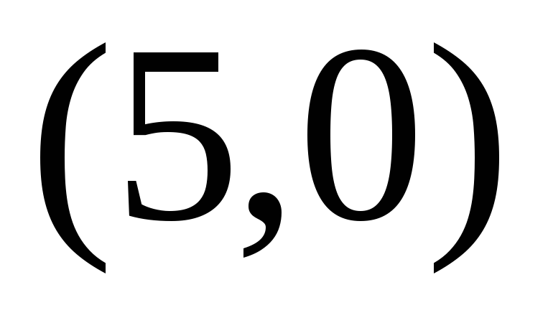 կետում։ Կազմել Էլիպսի հավասարումը, եթե նրա էքսցենտրիսիտետը հավասար է ։

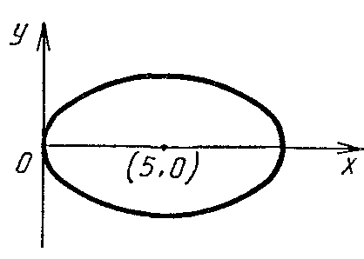

Որոնելի էլիպսի կանոնական հավասարումը կլինի.

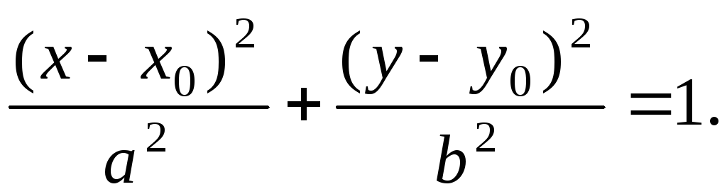

Նշված օրինակի համար այն կլինի.

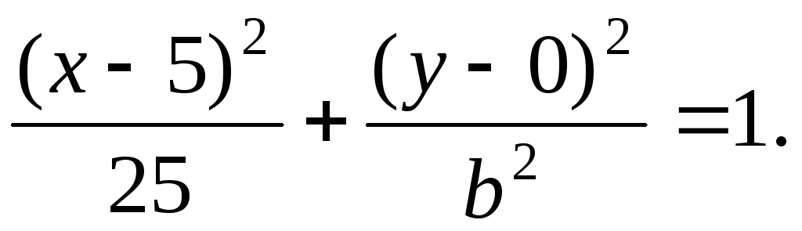  
Հայտնի է, որ $b^{2}=a^{2}-c^{2}$:   Հետևաբար $b$-ի համար անհրաժեշտ է իմանալ $C$-ն։ $C$-ն որոշենք էքսցենտրիսիտետի հավասարումից $=\frac{c}{a};0,6=\frac{c}{5};c=3$: Հետևաբար

$$b^{2}=25-9=16;b=4:$$

Այսպիսով որոնելի էլիպսի հավասարումը կլինի

$$\frac{{(x-5)}^{2}}{25}+\frac{y^{2}}{16}=1.$$

+Պատ. $\frac{{(x-5)}^{2}}{25}+\frac{y^{2}}{16}=1$

***Հիպերբոլ և նրա հավասարումը*:** Դիցուք հարթության վրա տրված են $F_{1}$ և $F_{2}$ կետերը, որոնք կոչվում են ֆոկուսներ, որոնց միջև հեռավորությունը հավասար է $2c$: Տրված է նաև $a$ թիվը, որը բավարարում է $0<a<c$ անհավասարություններին:

Հիպերբոլ է կոչվում հարթության կետերից կազմված այն երկրաչափական պատկերը, որի յուրաքանչյուր կետի հեռավորությունների տարբերության բացարձակ արժեքը $F_{1}$ և $F_{2}$ ֆոկուսներից հավասար է $2a$:

Նշված բազմությունը $a=0$ դեպքում հանդիսանում է ուղիղ, $a=c$ դեպքում՝ երկու ճառագայթներ, իսկ $a>c$ դեպքում՝ դատարկ բազմություն:

Կազմենք հիպերբոլի հավասարումը: Այդ նպատակով ընտրենք $Oxy$ ուղղանկյուն դեկարտյան կոորդինատային համակարգն այնպես, որ $Ox$ առանցքն անցնի $F_{1}$ և $F_{2}$ ֆոկուսներով և ունենա հատվածի ուղղությունը, իսկ կոորդինատների $O$ սկզբնակետը համընկնի $F_{1}F_{2}$ հատվածի միջնակետի հետ: Այդ դեպքում $F_{1}\left(-c,0\right)$ և $F_{2}\left(c,0\right)$:

Դիցուք $M\left(x,y\right)$ կետը հանդիսանում է հիպերբոլի կամայական կետ: $M$ կետի հեռավորությունները $F_{1}$ և $F_{2}$ ֆոկուսներից (ֆոկուսային շառավիղները), համապատասխանաբար նշանակենք $r_{1}$ և $r_{2}$, այսինքն՝ $F_{1}M=r_{1}$ և $F_{2}M=r_{2}:$

Այդ դեպքում, ունենք, որ $F_{1}M=r_{1}=\sqrt{{\left(x+c\right)}^{2}+y^{2}},$ $F_{2}M=r_{2}=\sqrt{{\left(x-c\right)}^{2}+y^{2}}$

և, ըստ հիպերբոլի սահմանման՝

$$F_{1}M-F_{2}M∨∨r_{1}-r_{2}∨2a$$

կամ

$F_{1}M-F_{2}M=r_{1}-r_{2}=±2a$: (8)

Հետևաբար

$\sqrt{{\left(x+c\right)}^{2}+y^{2}}-\sqrt{{\left(x-c\right)}^{2}+y^{2}}=±2a$: (9)

Վերջինս հանդիսանում է հիպերբոլի հավասարումը նշված կոորդինատային համակարգում, քանի որ նրան բավարարում են հիպերբոլի բոլոր կետերի կոորդինատները և միայն այդ կետերի: Պարզեցնենք այն: Այդ նպատակով (9) հավասարման ձախ մասի երկրորդ արմատը տեղափոխենք աջ մաս, որից հետո ստացված հավասարման երկու մասն էլ բարձրացնենք քառակուսի և կատարենք նման անդամների միացում.

⇒

⇒ ⇒

Վերջին հավասարման երկու մասն էլ բարձրացնելով քառակուսի, կունենանք`

$c^{2}x^{2}+a^{4}-2a^{2}cx=a^{2}x^{2}-2a^{2}cx+a^{2}c^{2}+a^{2}y^{2}$ ⇒ $\left(c^{2}-a^{2}\right)x^{2}-a^{2}y^{2}=a^{2}\left(c^{2}-a^{2}\right)$:

Ներմուծենք նոր մեծություն $b=\sqrt{c^{2}-a^{2}}$ ` : Քանի որ $c>a$, ապա $c^{2}-a^{2}$ > 0 և $b$ մեծությունն իրական թիվ է: Հետևաբար

${b^{2}=c}^{2}-a^{2}$, (10)

և կարող ենք գրել, որ $b^{2}x^{2}-a^{2}y^{2}=a^{2}b^{2}$

կամ $\frac{x^{2}}{a^{2}}-\frac{y^{2}}{b^{2}}=1$ (11)

Սրանով ցույց տվեցինք, որ (9) հավասարումից հետևում է (11) հավասարումը, այսինքն` հիպերբոլի ցանկացած կետի կոորդինատները բավարարում են (11) հավասարմանը: Ցույց տանք հակառակ կողմը: Դիցուք $M\left(x,y\right)$ կետը բավարարում է (11) հավասարմանը: Այդ դեպքում $y^{2}=b^{2}\left(\frac{x^{2}}{a^{2}}-1\right):$

Օգտագործելով այս առնչությունը և ${b^{2}=c}^{2}-a^{2}$ հավասարությունը՝գտնում ենք, որ

$F_{1}M=r_{1}=\sqrt{{\left(x+c\right)}^{2}+y^{2}}=\sqrt{x^{2}+2cx+c^{2}+b^{2}\frac{x^{2}}{a^{2}}-b^{2}-=\sqrt{\frac{c^{2}}{a^{2}}x^{2}+2cx+a^{2}}=\sqrt{{\left(\frac{c}{a}x+a\right)}^{2}}=\left|\frac{c}{a}x+a\right|}$

Նմանապես կարելի է ստանալ, որ

$$F_{2}M=r_{2}=\left|\frac{c}{a}x-a\right|$$

Քանի որ, ըստ (11) հավասարման, $\left|x\right|≥ a և c>a,$ ապա $x≥a$ համար կունենանք, որ $F_{1}M=\frac{c}{a}x+a,F_{2}M=\frac{c}{a}x-a:$

Հետևաբար

$F_{1}M-F_{2}M=2a$:

Իսկ $x≤-a$ համար՝

$$F_{1}M=\frac{-c}{a}x-a,F_{2}M=\frac{-c}{a}x+a:$$

Հետևաբար

$$F_{1}M-F_{2}M=-2a:$$

Այսպիսով, (11) հավասարմանը բավարարող ցանկացած կետի կոորդինատները բավարարում են նաև (8) հավասարմանը և, նշանակում է, (9) հավասարմանը: Սրանով ցույց տվեցինք, որ (9) և (11) հավասարումները համարժեք են և հետևաբար, (11) հավասարումն որոշում է հիպերբոլ: Այն կոչվում է հիպերբոլի կանոնական հավասարում, որը հանդիսանում է երկրորդ աստիճանի հավասարում, ուստի հիպերբոլը հանդիսանում է երկրորդ կարգի կոր:

Հիպերբոլի կանոնական հավասարումից հետևում է, որ $\left|x\right|≥ a$: Դա նշանակում է, որ ողջ հիպերբոլը գտնվում է $x=-a \text{և} x=a$ ուղիղներով սահմանափակված շերտից դուրս: Քանի որ (11) հավասարման մեջ մասնակցում են կոորդինատների միայն զույգ աստիճանները, ապա հիպերբոլը սիմետրիկ է կոորդինատների սկզբնակետի և կոորդինատային առանցքներից յուրաքանչյուրի նկատմամբ: Այդ իսկ պատճառով բավարար է հիպերբոլի գրաֆիկը գտնել կոորդինատային քառորդներից մեկում, օրինակ առաջինում. մնացած քառորդներում հիպերբոլը կառուցվում է համաձայն սիմետրիայի: Առաջին քառորդի համար ունենք, որ

$$y=\frac{b}{a}\sqrt{x^{2}-a^{2}},x≥a:$$

Այս ֆունկցիայի գրաֆիկը, սկսած $A\left(a,0\right)$ կետից, անսահմանորեն շարժվում է աջ և վերև: Ցույց տանք, որ այդ դեպքում այն ինչքան հնարավոր է մոտենում է

$$Y=\frac{b}{a}x$$

ուղղին:



Դիտարկվող $y=\frac{b}{a}\sqrt{x^{2}-a^{2}},x≥a$ ֆունկցիայի գրաֆիկի կամայական $M$ կետից տանենք $Oy$ առանցքին զուգահեռ ուղիղ, որը $Y=\frac{b}{a}x$ ուղիղը հատում է $N$ կետում: Բացի այդ $M$ կետից այդ ուղղի վրա իջեցնենք $MP$ ուղղահայացը: Այդ դեպքում

$MN=Y-y=\frac{b}{a}x-\frac{b}{a}\sqrt{x^{2}-a^{2}}=\frac{b}{a}\left(x-\sqrt{x^{2}-a^{2}}\right)=\frac{ab}{x+\sqrt{x^{2}-a^{2}}}⇒\lim_{x→∞}{MN=0:}$ Քանի որ, $MP<MN$, ապա $\lim_{x→+∞}{MP}=0$:

Այսպիսով, երբ առաջին քառորդում գտնվող (11) հիպերբոլի փոփոխական $M$ կետը ձգտում է անվերջության, ապա այդ կետի հեռավորությունը $Y=\frac{b}{a}x$ ուղղից ձգտում է զրոյի: Դրան համապատասխան ընդունված է ասել, որ հիպերբոլն ասիմպտոտիկորեն մոտենում է $Y=\frac{b}{a}x$ ուղղին, իսկ այդ ուղիղն անվանում են **հիպերբոլի ասիմպտոտ**: Ակնհայտ է, որ (11) հիպերբոլն ունի երկու ասիմպտոտ.

$$y=\frac{b}{a}x,y=\frac{-b}{a}x:$$

Կառուցենք (11) հիպերբոլի գրաֆիկը ամբողջությամբ: Սկզբում կառուցում ենք հիպերբոլի այսպես կոչված հիմնական ուղղանկյունը, որի կենտրոնը համընկնում է կոորդինատների սկզբնակետի հետ, իսկ կողմերը հավասար են $2a$ և $2b$ ու համապատասխանաբար զուգահեռ են $Ox$ և $Oy$ առանցքներին: Ուղիղները, որոնց վրա գտնվում են ուղղանկյան անկյունագծերը, հանդիսանում են հիպերբոլի ասիմպտոտները: Դրանից հետո կառուցում ենք հիպերբոլի գրաֆիկը :



Նշենք, որ հիպերբոլը երկու առանձին ճյուղերից կազմված պատկեր է. (8) հավասարության աջ մասի «+» նշանը համապատասխանում է նրա աջ ճյուղին, իսկ «−» նշանը՝ ձախ ճյուղին:

Հիպերբոլի սիմետրիայի կենտրոնը կոչվում է նրա կենտրոն: Սիմետրիայի առանցքները կոչվում են հիպերբոլի առանցքներ, ընդ որում, հիպերբոլը երկու կետերում հատող առանցքը կոչվում է իրական, իսկ երկրորդը՝ կեղծ: Հիպերբոլի գագաթներ կոչվում են հիպերբոլի՝ իրական առանցքի հետ հատման $A_{1}$ և $A_{2}$ կետերը: Հիպերբոլի կիսաառանցքներ կոչվում են $a$ և $b$ մեծությունները: Եթե $a=b$, ապա հիպերբոլը կոչվում է հավասարակողմ:

Դիտարկենք նաև

$$\frac{-x^{2}}{a^{2}}+\frac{y^{2}}{b^{2}}=1$$

հավասարումը: Ակնհայտ է, որ այն ևս որոշում է հիպերբոլ, որի ֆոկուսները գտնվում են $Oy$ առանցքի վրա, իսկ հիմնական ուղղանկյունը և ասիմպտոտները համապատասխանաբար համընկնում են (11) հիպերբոլի հիմնական ուղղանկյան և ասիմպտոտների հետ:

Հիպերբոլի էքսցենտրիսիտետ կոչվում է

$$ε=\frac{c}{a}=\sqrt{1+{\left(\frac{b}{a}\right)}^{2}}$$

հարաբերությունը:

Ցանկացած հիպերբոլի համար $ε>1$: Էքսցենտրիսիտետը բնութագրում է հիպերբոլի հիմնական ուղղանկյան ձևը և, հետևաբար, հենց հիպերբոլի ձևը. ինչքան $ε$-ը փոքր է, այնքան շատ է ձգված հիմնական ուղղանկյունը, իսկ նրա հետ նաև հիպերբոլը՝ իրական առանցքի երկայնքով:

Օգտագործելով էքսցենտրիսիտետի հասկացությունը՝ ֆոկուսային $r_{1}$ և $r_{2}$ շառավիղների համար ստանում ենք

$$r_{1}=εx+a,r_{2}=εx-a$$

բանաձևերն աջ ճյուղի համար $\left(x≥a\right)$, և

$$r_{1}=-\left(εx+a\right),r_{2}=-\left(εx-a\right)$$

բանաձևերն ձախ ճյուղի համար $\left(x≤a\right)$:

Օրինակ։ Հիպերբոլի իրական կիսաառանցքը 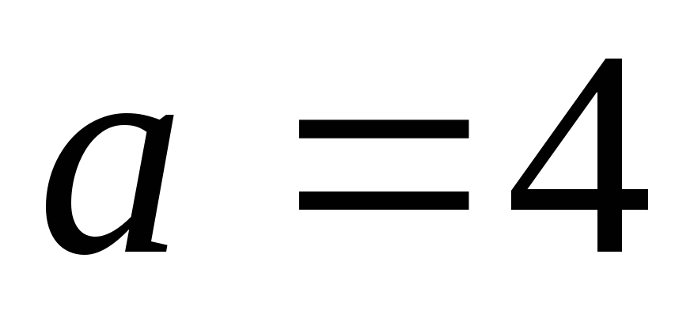 է, էքսցենտրիսիտետը 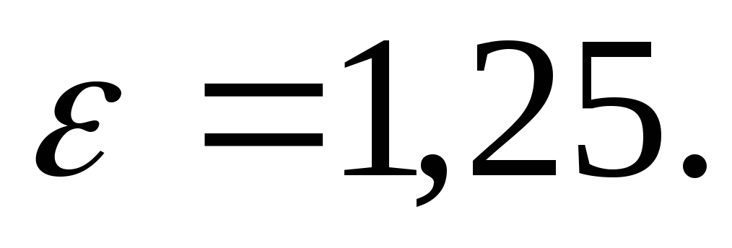Կազմել հիպերբոլի կանոնական հավասարումը և պատկերել այն։

Լուծում**։** Հիպերբոլի էքսցենտրիսիտետի համար ունենք  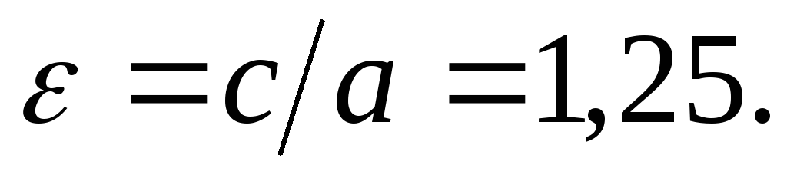 Հետևաբար,

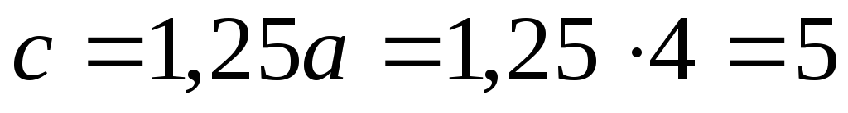, 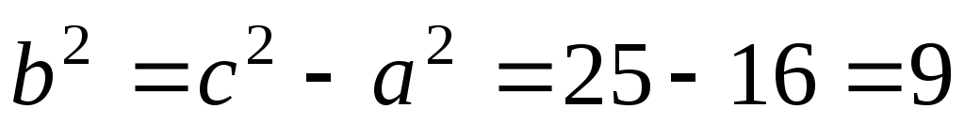,

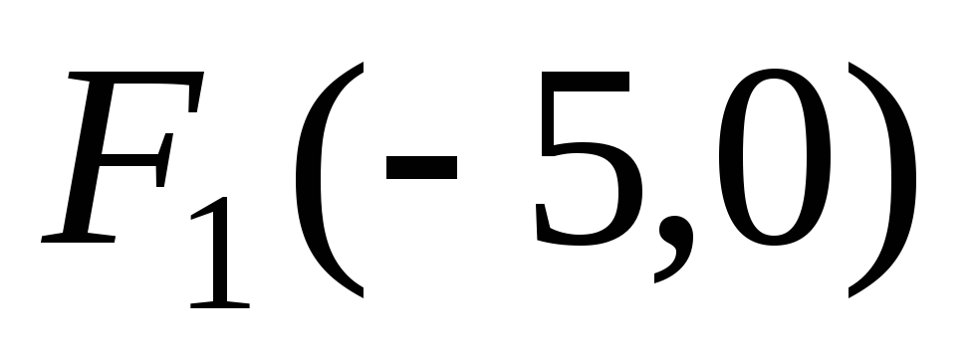,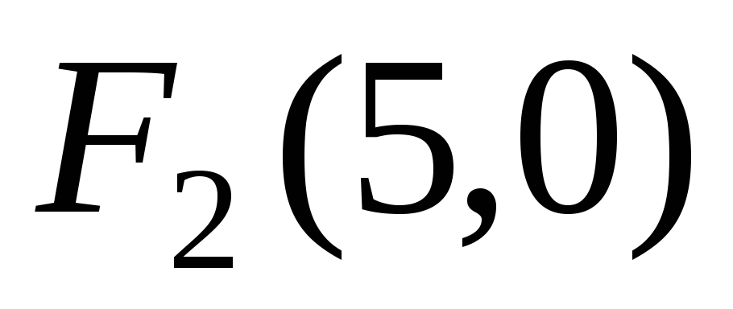 -ը կլինեն հիպերբոլի ֆոկուսները, իսկ կեղծ կիսաառանցքի համար կստանանք 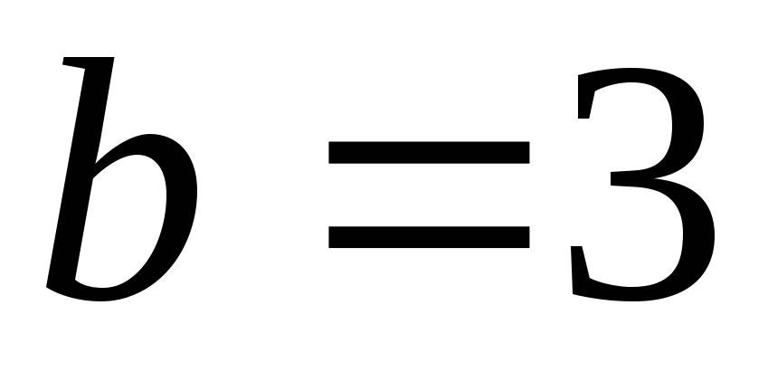. Այսպիսով որոնելի հիպերբոլի հավասարումը կլինի

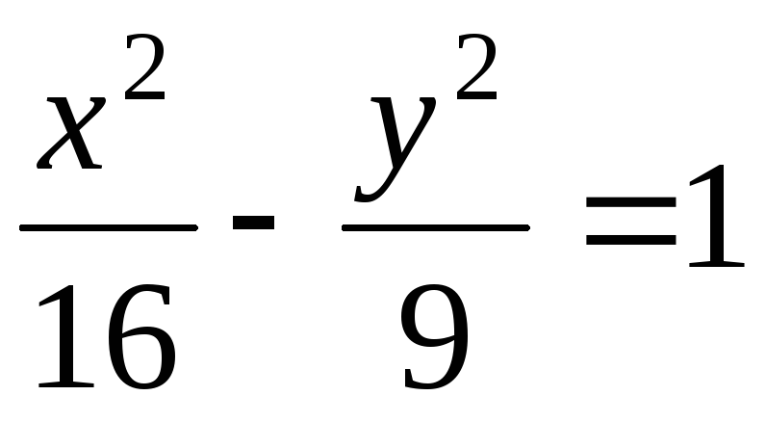.

Այսպիսով հիպերբոլի գագաթներն են 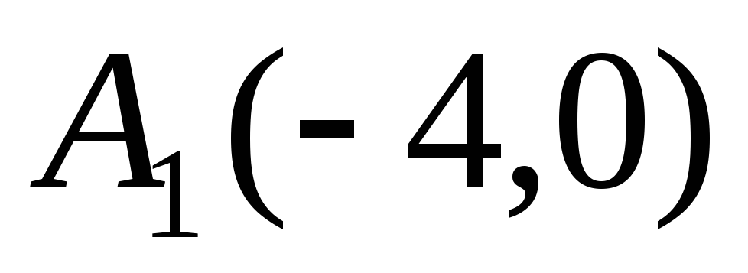,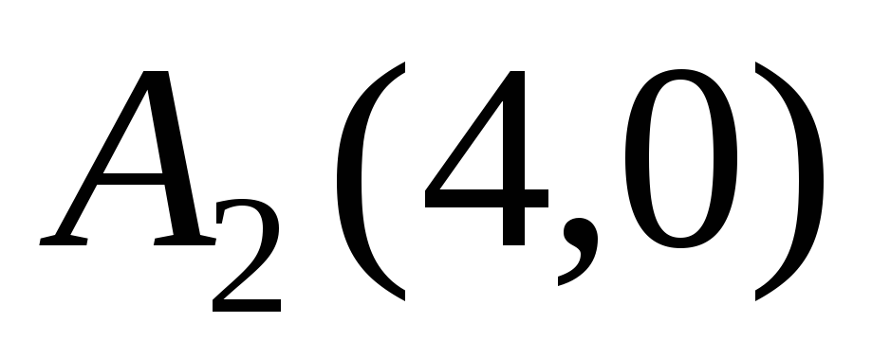,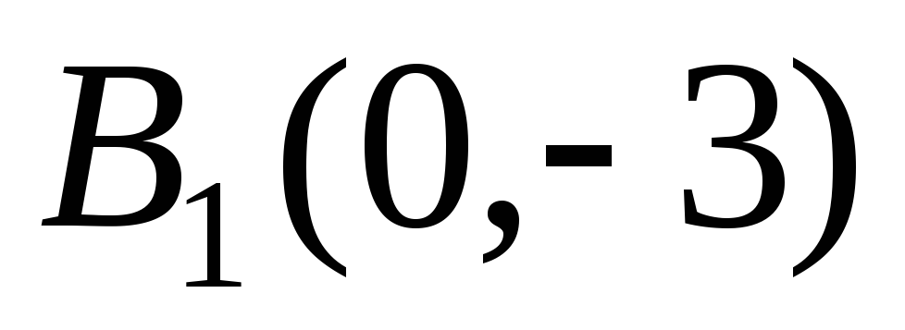,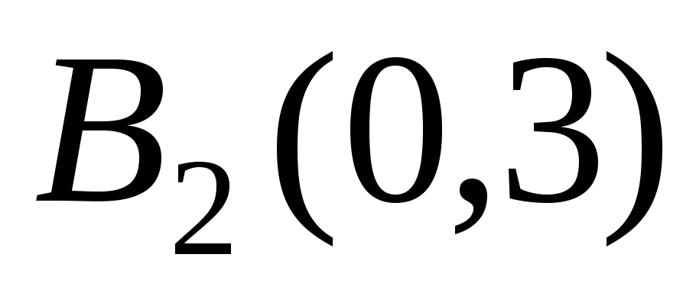. Գագաթներով տանենք հիմնական ուղղանկյունը, վերջինիս անկյունագծերն են 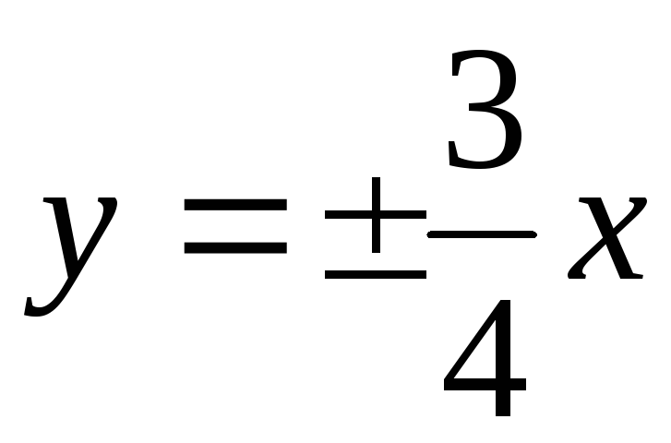 որոնք կլինեն հիպերբոլի ասիմպտոտները։ $A_{1}$ և $A_{2}$ գագաթներով տանենք հիպերբոլի ճյուղերը ձգտեցնելով դրանք ասիմպտոտներին։

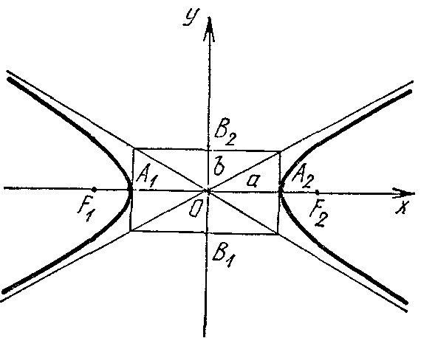+

Պատ**.** ։

**ԷԼԻՊՍԻ ԵՎ ՀԻՊԵՐԲՈԼԻ ԴԻՐԵԿՏՐԻՍՆԵՐԸ**

Դիցուք $Oxy$ ուղղանկյուն դեկարտյան կոորդինատային համակարգում

$$\frac{x^{2}}{a^{2}}+\frac{y^{2}}{b^{2}}=1$$

հավասարումն որոշում է էլիպս, որի համար $a>b,b^{2}=a^{2}-c^{2}$ և $ε=\frac{c}{a}$ < 1:

Երկու ուղիղներ, որոնք ուղղահայաց են էլիպսի մեծ առանցքին և կենտրոնի նկատմամբ սիմետրիկորեն գտնվում են $\frac{a}{ε}$ հեռավորության վրա, կոչվում են էլիպսի դիրեկտրիսներ:

Տրված կոորդինատային համակարգում էլիպսի դիրեկտրիսների հավասարումներն ունեն հետևյալ տեսքը.

$x=\frac{-a}{ε}և x=\frac{+a}{ε}:$ Նրանցից առաջինը պայմանավորվենք անվանել ձախ, իսկ երկրորդը՝ աջ:

Քանի որ էլիպսի համար $ε$ < 1, ապա $\frac{a}{ε}>a$: Այստեղից հետևում է, որ աջ դիրեկտրիսը գտնվում է էլիպսի աջ գագաթի աջ կողմում: Նմանապես ձախ դիրեկտրիսը գտնվում է էլիպսի ձախ կողմում:



Այժմ դիտարկենք

$$\frac{x^{2}}{a^{2}}-\frac{y^{2}}{b^{2}}=1$$

հավասարումով որոշվող հիպերբոլը, որի համար $a>b,b^{2}=c^{2}-a^{2}$ և $ε=\frac{c}{a}$ >1:

Երկու ուղիղներ, որոնք ուղղահայաց են հիպերբոլի իրական առանցքին և կենտրոնի նկատմամբ սիմետրիկորեն գտնվում են $\frac{a}{ε}$ հեռավորության վրա, կոչվում են հիպերբոլի դիրեկտրիսներ:

Տրված կոորդինատային համակարգում հիպերբոլի դիրեկտրիսների հավասարումներն ունեն հետևյալ տեսքը.

$$x=\frac{-a}{ε},x=\frac{+a}{ε}:$$

Պայմանավորվենք նրանցից առաջինն անվանել ձախ, իսկ երկրորդը՝ աջ:

Քանի որ հիպերբոլի համար $ε$ >1, ապա $\frac{a}{ε}<a$: Այստեղից հետևում է, որ աջ դիրեկտրիսը գտնվում է հիպերբոլի կենտրոնի և աջ գագաթի միջև: Նմանապես ձախ դիրեկտրիսը գտնվում է հիպերբոլի կենտրոնի և ձախ գագաթի միջև:



Թեորեմ: Դիցուք $r$-ը հանդիսանում է էլիպսի (հիպերբոլի) որևէ կետի հեռավորությունը ֆոկուսից, իսկ $d$-ն՝ այդ կետի հեռավորությունը նշված ֆոկուսին համապատասխան դիրեկտրիսից: Այդ դեպքում $\frac{r}{d}$ հարաբերությունը հաստատուն մեծություն է, որը հավասար է էլիպսի (հիպերբոլի) էքսցենտրիսիտետին, այսինքն՝ $\frac{r}{d}=ε$ (ֆոկուսը և դիրեկտրիսը համարվում են իրար համապատասխան, եթե նրանք կենտրոնի նկատմամբ գտնվում են մի կողմում):

Ապացույց: Էլիպսի դեպք: Որոշակիության համար ենթադրենք,որ խոսքը վերաբերում է աջ ֆոկուսին և աջ դիրեկտրիսին: Դիցուք $M\left(x,y\right)$-ը հանդիսանում է էլիպսի կամայական կետ: $M$ կետի հեռավորությունն աջ դիրեկտրիսից արտահայտվում է

$$d=\frac{a}{ε}-x$$

հավասարությամբ, իսկ $M$ կետի հեռավորությունն աջ ֆոկուսից տրվում է

$$r=a-εx$$

բանաձևով: Հետևաբար

$$\frac{r}{d}=\frac{a-εx}{\frac{a}{ε}-x}=ε:$$

Ձախ ֆոկուսի և ձախ դիրեկտրիսի դեպքում կունենանք, որ

$$d=\frac{a}{ε}+x, r=a+εx$$

և, հետևաբար,

$$\frac{r}{d}=\frac{a+εx}{\frac{a}{ε}+x}=ε:$$

*Հիպերբոլի դեպք*: Այս դեպքում ևս որոշակիության համար ենթադրենք, որ խոսքը վերաբերում է աջ ֆոկուսին և աջ դիրեկտրիսին: Հարկավոր է դիտարկել երկու դեպք.

*Առաջին: $M$* կետը գտնվում է հիպերբոլի աջ մասում: Այդ դեպքում $M$ կետի հեռավորությունն աջ դիրեկտրիսից արտահայտվում է

$$d=x-\frac{a}{ε}$$

հավասարությամբ, իսկ $M$ կետի հեռավորությունն աջ ֆոկուսից տրվում է

$$r=εx-a$$

բանաձևով: Հետևաբար

$$\frac{r}{d}=\frac{εx-a}{x-\frac{a}{ε}}=ε:$$

*Երկրորդ: $M$* կետը գտնվում է հիպերբոլի ձախ մասում: Այդ դեպքում $M$ կետի հեռավորությունն աջ դիրեկտրիսից արտահայտվում է

$$d=\left|x\right|+\frac{a}{ε}$$

հավասարությամբ: Բայց քանի որ $M$ կետը գտնվում է հիպերբոլի ձախ մասում, ապա $x$ մեծությունը բացասական է, հետևաբար, $|x| = -x$ և

$$d=-x+\frac{a}{ε}$$

Մյուս կողմից $M$ կետի հեռավորությունն աջ ֆոկուսից տրվում է բանաձևով:

$$r=-\left(εx-a\right)$$

Հետևաբար

$$\frac{r}{d}=\frac{-\left(εx-a\right)}{-x+\frac{a}{ε}}=ε:$$

Թեորեմն ապացուցված է:

Նախորդ թեորեմը թույլ է տալիս էլիպսը և հիպերբոլը սահմանել մեկ այլ եղանակով, որը համարժեք է նախորդ սահմանումներին:

Էլիպս (հիպերբոլ) է կոչվում հարթության կետերից կազմված այն երկրաչափական պատկերը, որի յուրաքանչյուր կետի համար՝ տրված կետից (ֆոկուսից) հեռավորության հարաբերությունը տրված ուղղից (դիրեկտրիսից) հեռավորության վրա հանդիսանում է $ε<1\left(ε>1\right)$ հաստատուն մեծություն:

Այս սահմանումից հետո բնական է դառնում հետևյալ հարցադրումը. ի՞նչ է իրենից ներկայացնում հարթության կետերից կազմված այն բազմությունը, որի յուրաքանչյուր կետի համար՝ տրված կետի հեռավորության հարաբերությունը տրված ուղղից հեռավորության վրա հավասար է մեկի ( $ε$ = 1 կամ $r=d$): Պարզվում է, որ այդ բազմությունը հանդիսանում է երկրորդ կարգի կոր, որը կոչվում է պարաբոլ:

**ՊԱՐԱԲՈԼ:** Դիցուք հարթության վրա տրված են $F$ կետը և $v$ ուղիղը, որը չի անցնում այդ կետով:

Սահմանում: Պարաբոլ է կոչվում հարթության կետերից կազմված այն երկրաչափական պատկերը, որի յուրաքանչյուր կետ հավասարաչափ է հեռացված $F$ կետից և $v$ ուղղից: $F$ կետը կոչվում է պարաբոլի ֆոկուս, իսկ $v$ ուղիղը՝ պարաբոլի դիրեկտրիս:

Պարաբոլը, ինչպես էլիպսը և հիպերբոլը, որոշվում է նախորդ վերնագրում բերված թեորեմով $ε=1$ դեպքում, այսինքն

$r=d,$ (12)

որտեղ $r$ և $d$, համապատասխանաբար հանդիսանում են պարաբոլի կամայական կետի հեռավորությունները ֆոկուսից և դիրեկտրիսից:

Կազմենք պարաբոլի հավասարումը: $Oxy$ ուղղանկյուն դեկարտյան կոորդինատային համակարգն ընտրենք հետևյալ կերպ:



$F$ կետից $v$ դիրեկտրիսին տանենք ուղղահայաց ուղիղ, որը $v$ ուղիղը հատում է $K$ կետում: Որպես $Ox$ առանցք վերցնենք այդ ուղղահայացը, որի դրական ուղղությունը համընկնում է $\overline{KF}$ հատվածի ուղղության հետ, իսկ կոորդինատների սկզբնակետը համարենք $KF$ հատվածի միջնակետը: Եթե $F$ կետի հեռավորությունը դիրեկտրիսից հավասար է $p$, ապա $F\left(\frac{p}{2},0\right)$ և դիրեկտրիսի հավասարումը կունենա հետևյալ տեսքը.

$$x=\frac{-p}{2}:$$

Դիցուք $M\left(x,y\right)$-ը հանդիսանում է պարաբոլի կամայական կետ: Այդ կետից տանենք $Ox$ առանցքին զուգահեռ ուղիղ, որը $Oy$ առանցքը և $v$ դիրեկտրիսը համապատասխանաբար հատում է $Lև N$ կետերում: Ունենք, որ

$$r=\sqrt{{\left(x-\frac{p}{2}\right)}^{2}+y^{2}},d=NM=NL+LM=\frac{p}{2}+x:$$

Այդ արժեքները տեղադրելով (12) հավասարման մեջ՝ ստանում ենք.

$\sqrt{{\left(x-\frac{p}{2}\right)}^{2}+y^{2}}=\frac{p}{2}+x$ (13)

հավասարումը, որը հանդիսանում է պարաբոլի հավասարումը: Նրա երկու մասն էլ բարձրացնենք քառակուսի.

${\left(x-\frac{p}{2}\right)}^{2}+y^{2}={\left(\frac{p}{2}+x\right)}^{2}$:

Այստեղից էլ ստանում ենք

$y^{2}=2px$ (14)

հավասարումը: Հեշտ է համոզվել, որ (13) և (14) հավասարումները համարժեք են: Վերջին հավասարումը կոչվում է պարաբոլի կանոնական հավասարում: Այն երկրորդ աստիճանի հավասարում է, ուստի պարաբոլը երկրորդ կարգի կոր է:

Պարաբոլի կանոնական հավասարումից պարզ է դառնում, որ $x$ փոփոխականը կարող է ընդունել միայն ոչ բացասական արժեքներ: Հետևաբար, նկարի վրա ողջ պարաբոլը գտնվում է $Oy$ առանցքի մի կողմում (աջից, եթե $Ox$ առանցքի դրական ուղղությունը շարժվում է ձախից դեպի աջ): Քանի որ (14) հավասարումը $y$ կոորդինատը պարունակում է միայն զույգ աստիճանում, ապա պարաբոլը սիմետրիկ է $Ox$ առանցքի նկատմամբ, և նրա ձևի պարզաբանման համար բավական է դիտարկել միայն առաջին կորդինատային քառորդը: Այդ քառորդում $y=\sqrt{2px}$, և երբ $x$ փոփոխականը անսահմանորեն աճում է, ապա նրան զուգահեռ անսահմանորեն աճում է նաև $y$ փոփոխականը: Պարաբոլը սկիզբ է առնում կոորդինատների սկըզբնակետից և անսահմանորեն գնում է աջ և վերև: Չորրորդ քառորդում պարաբոլը կառուցվում է ըստ սիմետրիայի՝ առաջին քառորդի հետ: Պարաբոլի սիմետրիայի առանցքը պարզապես կոչվում է պարաբոլի առանցք: Պարաբոլի և նրա առանցքի հատման կետը կոչվում է պարաբոլի գագաթ:

Օրինակ։ Կազմել պարաբոլի և նրա դիրեկտրիսի հավասարումը, եթե պարաբոլն անցնում է 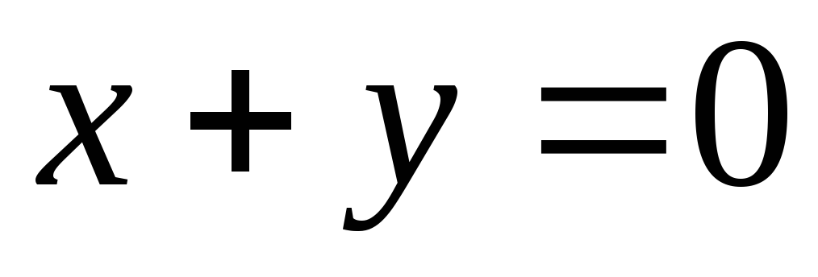 ուղղի և 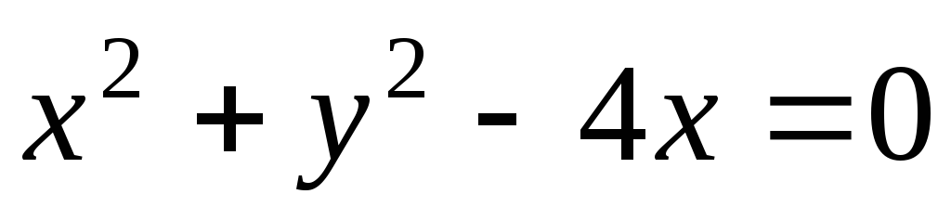 շրջանագծի հատման կետով և սիմետրիկ է $Oy$ առանցքի նկատմամբ։

Լուծում։ Լուծելով հետևյալ համակարգը կգտնենք տրված ուղղի և շրջանագծի հատման կետերը

$$\left\{\begin{aligned}x+y=0; \\ x^{2}+y^{2}-4x=0\end{aligned}\right.$$

Համակարգի լուծումը կլինեն հետևյալ երկու կետերը $O\left(0;0\right)$  և $A\left(2; -2\right)$. Քանի որ պարաբոլն անցնում է $O\left(0;0\right)$ կետով և սիմետրիկ է $Oy$ առանցքի նկատմամաբ, ապա այդ կետը կլինի պարաբոլի գագաթը։ Հետևաբար պարաբոլի հավասարումը կունենա հետևյալ տեսքը $x^{2}=2py$. Քանի որ պարաբոլն անցնում է $A\left(2; -2\right)$ կետով, ապա այդ կետի կոորդինատները կբավարարեն պարաբոլի հավասարմանը $2^{2}=2p\left(-2\right); -2p=2;p=-1$

Այսպիսով պարաբոլի հավասարումը կլինի $x^{2}=-2y$, իսկ դիրեկտրիսայի համար կունենանք $y=-p/2$ կամ $y=1/2$, որտեղից էլ $2y-1=0$:

Պատ**. $x^{2}=-2y∙2y-1=0$**

**ՕԳՏԱԳՈՐԾՎԱԾ ԳՐԱԿԱՆՈՒԹՅԱՆ ՑԱՆԿ**

1. Базылев В.Т., Дуничев К.И., Иваницкая В.П. Гометрия. М. Просвещение. 1974. Ч. I, 351 с.
2. Атанасян Л.С., Атанасян В. А. “Сборник задач по геометрии”. М.:Просвещение. 1976. Ч. I. 256 с.
3. Зимина О.В. Линейная алгебра и аналитическая геометрия: учеб. комплекс: учеб. пособие / под ред. А.И. Кириллова. - М.: Изд-во МЭИ, 2000.-328 с.
4. Идельсон А.В., Блюмкина И.А. Аналитическая геометрия. Линейная алгебра: учеб. пособие / под ред. Л.П. Гаштольда, В.Г. Дмитриева, А.Ф. Тарасюка. - М.: ИНФРА-М, 2000. - 200 с.